**南开大学电子信息与光学工程学院**

**电路基础实验** 0982

实验名称 电路元件的伏安特性测量

一. 实验目的

1.学习测量电路元件伏安特性的方法。

2.掌握线性电阻、非线性电阻元件伏安特性的逐点测试法，了解非线性电路元件的伏安特性曲线。

3.掌握直流稳压电源和直流电压表、直流电流表的使用方法。

二. 实验原理

任何一个二端元件的特性可用该元件上的端电压U与通过该元件的电流I之间的函数关系I＝f(U)来表示，即用I-U平面上的一条曲线来表征，这条曲线称为该元件的伏安特性曲线。

线性电阻器是理想元件，在任何时刻它两端的电压与其电流的关系服从欧姆定律，它的伏安特性曲线是一条通过坐标原点的直线。该直线的斜率只由电阻元件的电阻值R决定，其阻值为常数，与元件两端的电压u和通过该元件的电流i无关。

非线性电阻器元件的伏安特性不是一条通过原点的直线，其阻值R不是常数，即在不同的电压作用下，电阻值是不同的。常见的非线性电阻如白炽灯丝、普通二极管、稳压二极管等。

一般的白炽灯在工作时灯丝处于高温状态，其灯丝电阻随着温度的升高而增大，通过白炽灯的电流越大，其温度越高，阻值也越大，一般灯泡的“冷电阻”与“热电阻”的阻值可相差几倍至十几倍。

稳压二极管是一种特殊的半导体二极管，其正向特性与普通二极管类似，但其反向特性较特别。在反向电压开始增加时，其反向电流几乎为零，但当反向电压增加到某一数值时（称为管子的稳压值，有各种不同稳压值的稳压管），电流将突然增加，以后它的端电压将维持恒定，不再随外加的反向电压升高而增大。

三. 实验设备

|  |  |  |
| --- | --- | --- |
| 名称 | 规格 | 数量 |
| 直流可调稳压电源 | 0－30V | 1 |
| 直流电压表 |  | 1 |
| 直流电流表 |  | 1 |
| 元件箱 |  | 1 |
| 连接线 |  | 若干 |

四. 实验内容及数据

1.测定线性电阻的伏安特性

①按下图5连接电路。

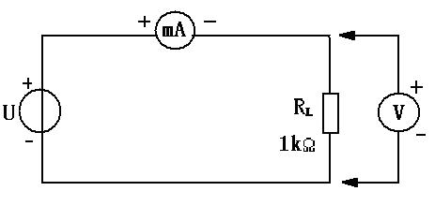

图5 线性电阻伏安特性的测量电路

②检查线路连接无误后接通电源。

③调节输出细调旋钮同时用电压表测量电压值，在表1中记录在下列电压时相应电流表的读数。

④分析数据，并在I-U平面上画出特征曲线。

表1 线性电阻伏安特性的测量数据

|  |  |  |  |  |  |  |  |  |  |  |
| --- | --- | --- | --- | --- | --- | --- | --- | --- | --- | --- |
| U(v) | 10 | 20 | 30 | 40 | 50 | 60 | 70 | 80 | 90 | 100 |
| I(mA) | 10 | 20 | 30 | 40 | 50 | 60 | 70 | 80 | 90 | 100 |

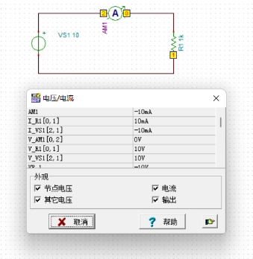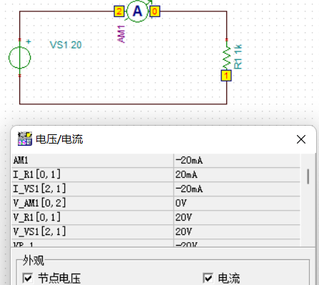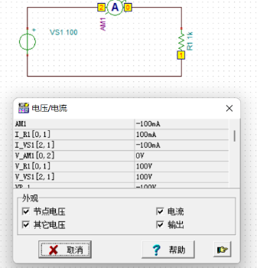

2.测定二极管的伏安特性（1N4007）

①测定二极管的正向伏安特性。

②按下图6连接电路。R为限流电阻，取200Ω

图6 二极管伏安特性的测量电路

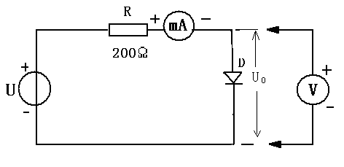

③检查线路连接无误后接通电源。

④调节输出细调旋钮同时用电压表测量电压值。建议正向电流不超过25mA，二极管VD的正向压降可在0~0.75V取值。在伏安特性曲线变化明显的区域，比如0.5~0.75V的范围内，应测取更多的测量点。

⑤测定反向特性时，将直流可调稳压电源的输出端正、负连线互换。调节直流稳压电源，从0V开始缓慢的减少，建议负向电压最大不超过30V。

⑥将正、反向测得数据记入表2中，并画出伏安特性曲线。表2仅作为示例，取点个数应尽可能多，以期得到更精确真实的伏安特性曲线。

画图时注意，正向特性部分u>0，反向特性部分u<0，注意区分。

表2 二极管伏安特性的测量数据

|  |  |  |  |  |  |  |  |  |
| --- | --- | --- | --- | --- | --- | --- | --- | --- |
| U(v) | -30 | -20 | -10 | 0.578 | 0.623 | 0.697 | 0.723 | 0.755 |
| I(mA) | -4.33*10-7 | -4.23*10-7 | -4.13*10-7 | 0.611 | 1.88 | 11.51 | 21.38 | 46.22 |

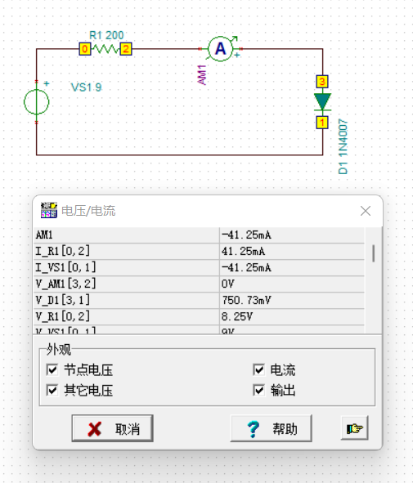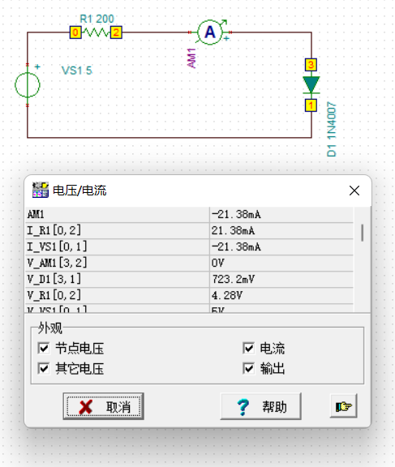

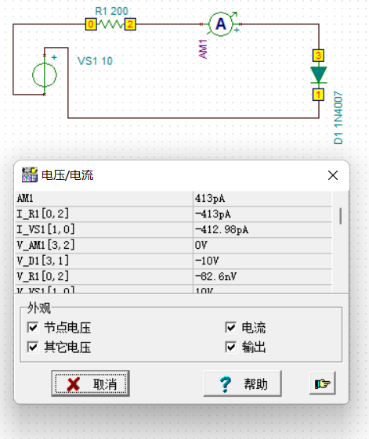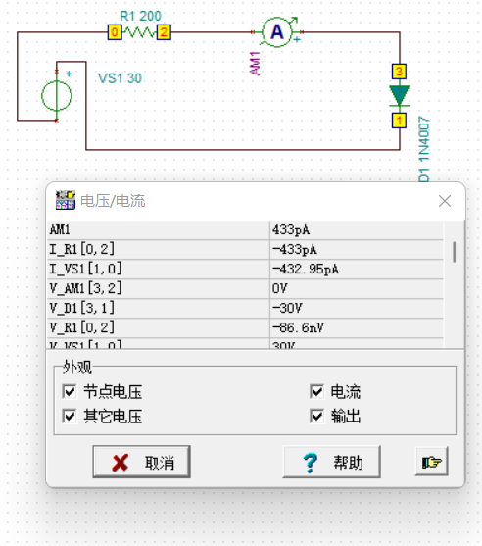

3.测定稳压二极管的伏安特性（1N4725）

将图6中的二极管1N4007替换成稳压二极管1N4725，重复实验内容2的测量。建议正、反向电流值不超过20mA，将数据记入表3，并画出伏安特性曲线。

表3 稳压二极管伏安特性的测量数据

|  |  |  |  |  |  |  |  |
| --- | --- | --- | --- | --- | --- | --- | --- |
| U(v) | -30 | -20 | -10 | 0.435 | 0.506 | 0.527 | 0.551 |
| I(mA) | 3.603  *10-5 | 3.602  *10-5 | 3.602  *10-5 | 1.32 | 7.47 | 12.36 | 22.24 |

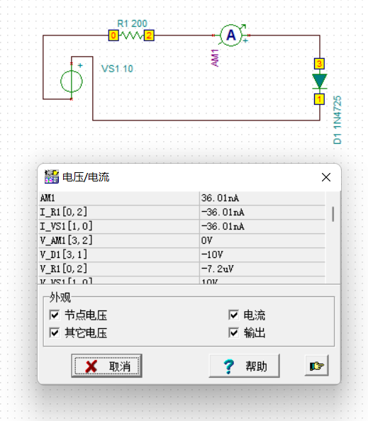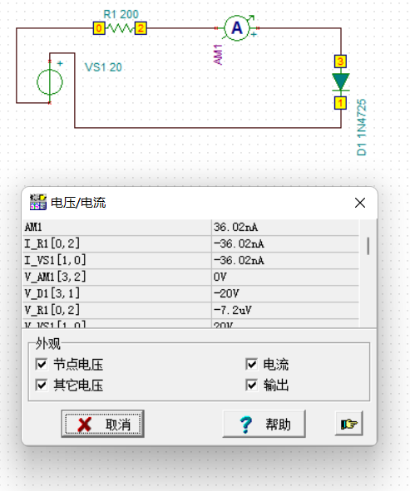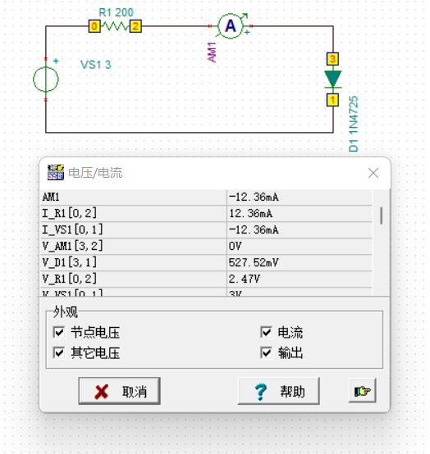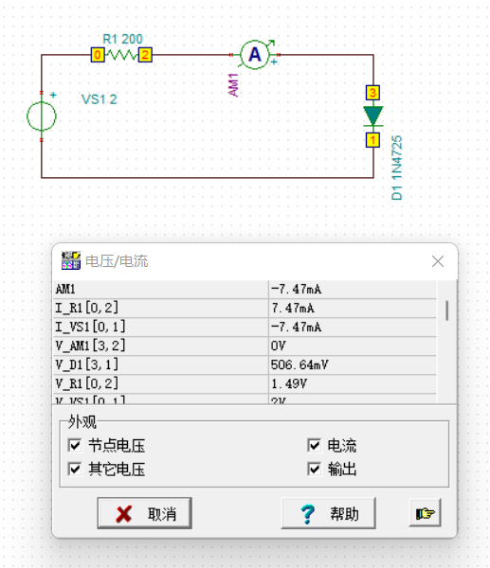

五. 数据分析

1.线性电阻伏安特性：

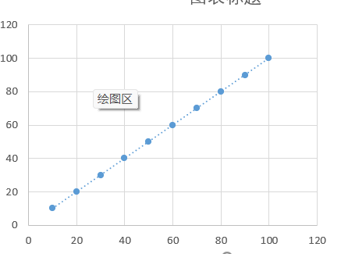

2.稳压二极管(1N4007)伏安特性：

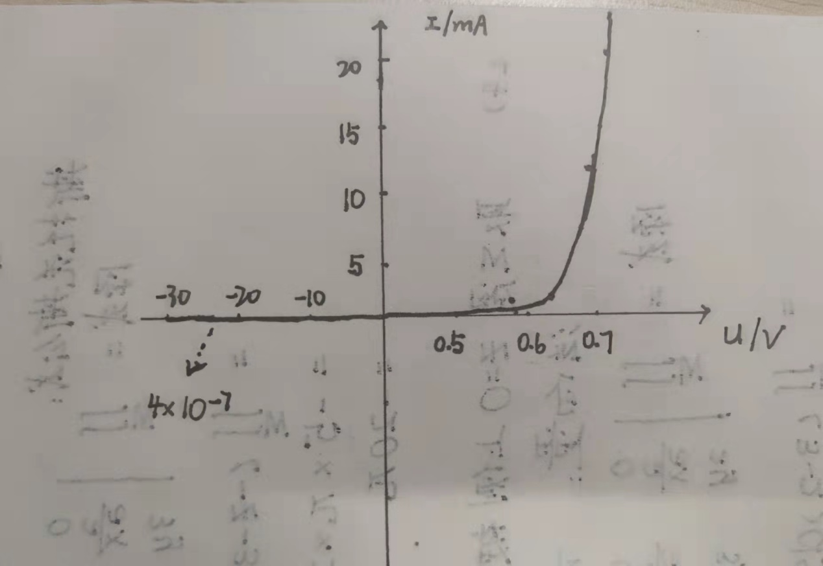

3.稳压二极管(1N4725)伏安特性：

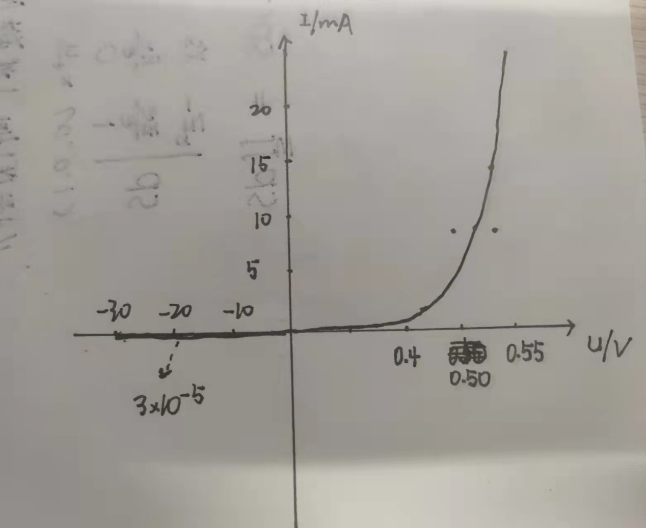

六. 思考题

1.如何计算线性电阻与非线性电阻的电阻值。

答：R=U/I。

2.分析常见元件的伏安特性曲线。

答：线性电阻器是理想元件，它的伏安特性曲线是一条通过坐标原点的直线。该直线的斜率只由电阻元件的电阻值R决定，其阻值为常数。

非线性电阻器元件的伏安特性不是一条通过原点的直线，其阻值R不是常数，即在不同的电压作用下，电阻值是不同的。

3.如果误将电流表并联至电路，会出现什么后果。

答：并联的部分短路，如果电流极大可能烧坏电路。

4.假如在测量二极管的伏安特性实验中，误漏接限流电阻R，会出现什么后果。

答：可能电流过大而烧坏电路。

5.本实验中，用伏安法测量电阻元件的伏安特性的电路模型采用如下图7(a)所示。由于电流表内阻不为0，电压表的读数除了包括负载两端的电压，还包括了电流表两端的电压，给测量结果带来了误差。为了使被测元件的伏安特性更准确，设电流表的内阻是已知的，是否有办法对测得的伏安特性曲线进行校正？

答：将计算所得的电阻值视为待测元件和电流表串联的总阻值，将结果减去电流表内阻进行校正。

若将实验电路改为如图7（b）所示，电流表的读数除了包括负载电流还包括了电压表支路的电流，给测量结果带来误差。设电压表的内阻是已知的，是否有办法对测得的伏安特性进行校正？

答：将计算所得的电阻值视为待测元件和电流表并联的总阻值，利用电阻并联的计算公式1/R=(1/R1)+(1/R2)进行校正。



（a） (b)

图7 伏安法测量电阻元件伏安特性的电路模